Женщина у микрофона



Умная и яркая.

Мы знаем 2 Тины Канделаки – пишущую и говорящую. Когда читаешь её творения, возникает ощущение, что она пишет для тех, кто готов размышлять, кто хочет думать. Когда она говорит, то всегда эпатирует публику. Её самоцель – взорвать мозг общественности для того, чтобы на старых развалинах построить новые извилины. Это – благая цель.
Цвета её души – яркие и броские – от красного до фиолетового. Тина Канделаки – женщина с большой буквы. Помимо естественной красоты и острого ума, она – творческий человек. Её произведения удивляют: так, неожиданно, Канделаки раскрывается нам и как мастер слова и пера (http://tikandelaki.livejournal.com/).
Она грамотна во всех смыслах, и потому умеет подмечать актуальные проблемы и подавать их, что называется под новым соусом, с иного ракурса. А когда просматриваешь блог журналистки, словно слышишь её голос – настолько живой язык у Тины.

Сильных духом женщин много, но не каждая из них демонстрирует свою силу открыто. Камера меняет людей и то, что мы видим, зачастую, не совпадает с реальностью. Личность же Канделаки, кажется, абсолютно целостной, когда видишь её - чувствуешь, что знаешь этого человека, причём очень-очень давно.
Она настолько живая и уверенная в себе женщина, что можно только позавидовать её харизме и бодрости духа.


Природа женщин.

Женщины, по своей природе, стараются выглядеть слабее, чем есть на самом деле. Они, словно, боятся рассекретиться и показать своё нутро. В действительности, современные женщины (практически все) имеют очень крепкие характеры: прошли через массу испытаний, и, несмотря на все «прелести» жизни, остались верны своим светлым принципам; научились быть в ладу с собственной душой; и избрали благую цель – созидать лучший мир, чего бы это им не стоило. Вот, кто такие настоящие женщины. Это - новые воины света!

Точка зрения.


Тина Канделаки как раз из этой новой пачки женщин, но есть один нюанс: она не боится быть сильной! Она сражается открыто, и готова ответить любому противнику.
Когда эта журналистка говорит – её хочется слушать; всё, что она произносит – интересно. Её мысли не шаблонны, на всё есть своё мнение.
Чаще всего, большинство женщин скрывают свои истинные суждения, Тина же отвечает, не задумываясь, в одночасье. Следовательно, у неё уже есть прекрасное видение окружающего мира; и она достаточно взрослый и зрелый человек, который может говорить о каких угодно вещах, интересующих как общественность, так и её саму. Примером тому может быть «Инфомания», где Канделаки рассуждает обо всём на свете! Все её слова пропущены через внутренний фильтр, ситуации – пережиты, а выводы – обоснованы.

Доступно о сложном.

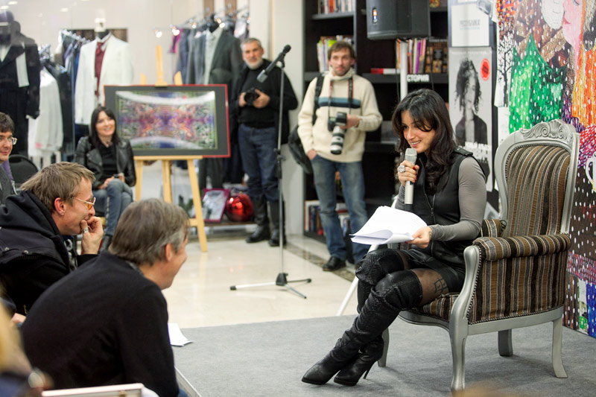

Её творчество – отдельная история. На «Седьмых пионерских чтениях» можно услышать отрывок её рассказа, который она сама и декламирует. Впечатления от этой работы Тины – незабываемы. Она смешивает различные стили, превращает своего героя в индивидуальность, совершает повествовательные круговороты его жизни и смерти, открывает в нём, таком обычном, новые возможности разума. Это произведение сродни романам серьёзных французских мыслителей, которые, кстати, также как и она - говорят о сложных вещах: просто, интересно и для каждого. Естественно, это будет популярно, и современники высоко оценят её труды.



К тому же, на этих чтениях прозвучало восхищённое заявление редактора, что она написала «22 тысячи строки, столько - не писал никто!». Это означает, что Тине Канделаки всегда будет, что сказать или написать; и она готова делиться своим мировоззрением с окружающими.

© КаЕва Жасмин

